

Tired Dolphin Company

Echoo
Documento de Definição de Requisitos de Software

Histórico de revisões do modelo
Versão | Data | Autor | Descrição | Localização
00.01 | 26/MAR/2019 | EA, FM, IB | Versão inicial

Equipe
Nome | Função
Fulano A | Gerente de Projeto
Fulano B | Gerente de Configuração
Fulano C | Engenheira de Qualidade e Processo
Fulano D | Analista de Negócios
Fulano E | Arquiteto de Software
Índice
1. Introdução 4
1.1. Propósito do Sistema 4
1.2. Descrição dos usuários 4
1.3. Siglas 4
1.4. Visão geral do documento 4
2. Requisitos Funcionais 5
3. Requisitos Não Funcionais 6
4. Protótipos de Tela 7
4.1. Protótipo da tela: Cadastrar Paciente <exemplo> 7
4.2. Protótipo da tela: <Tela> 8
4.3. Protótipo da tela: <Tela> 8
5. Técnicas de Levantamento de Requisitos Utilizadas 10
6. Referências 11

Introdução

Propósito do Sistema
Este documento apresenta os requisitos dos usuários a serem desenvolvidos pela <nome da Empresa de software>, fornecendo aos desenvolvedores as informações necessárias para o projeto e implementação, assim como para a realização dos testes e homologação do sistema.

O objetivo do sistema <nome do sistema> é ... <Descrever aqui o objetivo do sistema que será desenvolvido, suas respectivas funcionalidades, o que o cliente exatamente quer, o público alvo do sistema, qual a necessidade de implementar o produto, o impacto do sistema e sucesso que a solução irá trazer. Imaginar o sistema rodando e descrever passo a passo como isso ocorre. Veja o exemplo do minimundo do sistema da vídeo locadora no moodle.>

Descrição dos usuários
<Descreve quais os usuários finais do sistema (quem vai utilizar o sistema). Poderá ser colocado em formato de tabela.>

Siglas
Nesta seção serão apresentados nas Tabela 1 as siglas, abreviações, definições e acrônimos relevantes ao documento em ordem alfabética.

Tabela 1. Lista de Siglas
Sigla | Descrição
RF | Requisitos Funcionais
RNF | Requisitos Não Funcionais

Visão geral do documento
- Na seção Erro: Origem da referência não encontrada são enumerados todos os requisitos funcionais, e
- Na seção 3 os não-funcionais do sistema.
- Na seção 4 são apresentados os protótipos do sistema.
- Na seção 5 são apresentadas as técnicas utilizadas para levantamento dos requisitos.
- Na seção 6 sãos apresentadas as referências utilizadas no documento.

Requisitos Funcionais

<São descritos os requisitos funcionais do sistema a ser implementado. Para melhor clareza, as funcionalidades são agrupadas e descritas nas subseções a seguir.>

Id | Descrição | Prioridade | Requisitos Relacionados
RF01 | O Sistema deve permitir que um usuário transmita audio para os demais na rede. | Alta
RF02 | O Sistema deve permitir que um usuário ouça o audio transmitido. | Alta | RF01, RF03
RF03 | O Sistema deve permitir que o usuário faça login em uma rede que irá transmitir uma palestra. | Alta
RF04 | O Sistema deve permitir que um usuário ouvinte emita um sinal de pergunta para o usuário falante. | Baixo | RF03
RF05 | O Sistema deve permitir que o usuário falante abra o microfone do usuário ouvinte que emitiu um sinal de pergunta. | Baixo | RF04
RF06 | O Sistema deve permitir que usuário falante crie uma rede privada temporária para a palestra. | Alta
RF07 | O Sistema deve permitir que o usuário se conecte a uma palestra por meio de chave de acesso. | Média
RF08 | O Usuário palestrante deve ser permitido pelo sistema criar uma chave de acesso para restringir o acesso a sua palestra. | Média
RF09 | O Usuário falante deve ser permitido pelo sistema disponibilizar a palestra para gravação dos usuários. | Média/Baixa | RF01, RF03
RF10 | O Sistema deve permitir ao usuário falante transmitir arquivos de recursos visuais na tela dos usuários ouvintes. | Baixa
RF11 | O Sistema deve permitir ao palestrante transmitir o audio para uma caixa de som via Bluetooth | Baixa

Requisitos Não Funcionais

Este Capítulo descreve os requisitos não-funcionais do sistema. As categorias de requisitos não funcionais são:
- Segurança: Descreve os requisitos associados à integridade dos dados, privacidade, como o sistema trata de informação confidencial, liberação de acesso aos usuários do sistema
- Desempenho: Descreve o tempo de resposta do sistema durante o uso dos recursos disponibilizados
- Usabilidade: Descreve os requisitos não-funcionais associados à facilidade de uso do sistema
- Confiabilidade: Descreve os requisitos não funcionais associados à frequência de falha, e a robustez do sistema na recuperação destas falhas
- ....

Identificador | Descrição | Categoria/Tipo | Prioridade | Requisitos Relacionados
RNF01 | O Sistema utiliza controle de IP para evitar transmissão cruzada. | <<categoria>>/<<Tipo>> | <<valores possíveis: Alta, Média ou Baixa>> | <<ids dos requisitos relacionados, separados por vírgula>>
RNF02 | O Sistema utiliza chave de acesso para permitir ao usuário ouvinte acessar a palestra.
RNF03 | O Sistema deve compactar os arquivos visuais em formato png com resolução máxima de 600x480.
RNF04 | O Sistema deve comprimir os audios transmitidos em uma taxa de 128Kbps e 441000Khz.
RNF05 | O Sistema deve utilizar os audios em dois formatos a serme: .OGG e .AC3.
RNF06 | O Sistema trabalha com um delay máximo de 0.75s.
RNF07 | O Sistema deve funcionar em Sistema Operacional, Android e IOS.
RNF08 | A tecnologia de desenvolvimento será o Ionic.
RNF09 | Somente o palestrante tem acesso as pessoas que participam da palestra.
RNF10 | Os Usuários Ouvintes só tem acesso a quantidade de pessoas conectadas na palestra, os dados dos demais são omitidos.
RNF11 | O Golfinho da logo da Tired Dolphins deverá aparecer no canto da tela.

Protótipos de Tela

Protótipo da tela: Cadastrar Paciente <exemplo>

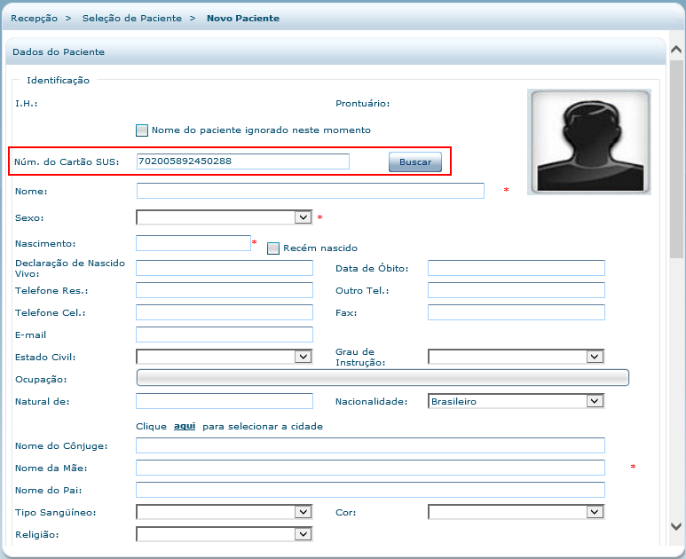
Figura 1. Protótipo da tela: Cadastrar Paciente

A tela “Cadastro de Paciente” tem como objetivo <descrever o objetivo e principais dados que serão armazenados>.
Os novos requisitos gerados após a elaboração do protótipo da tela “Cadastro de Paciente” foram: <colocar o ID do requisito>
Os requisitos corrigidos após a elaboração do protótipo da tela “Cadastro de Paciente” foram: <colocar o ID do requisito>

Protótipo da tela: <Tela>

Figura 2. Protótipo da tela: <Nome da Tela>

A tela “...” tem como objetivo <descrever o objetivo e principais dados que serão armazenados>.
Os novos requisitos gerados após a elaboração do protótipo da tela “...” foram: <colocar o ID do requisito>
Os requisitos corrigidos após a elaboração do protótipo da tela “...” foram: <colocar o ID do requisito>

Protótipo da tela: <Tela>
Figura 3. Protótipo da tela: <Nome da Tela>

A tela “...” tem como objetivo <descrever o objetivo e principais dados que serão armazenados>.
Os novos requisitos gerados após a elaboração do protótipo da tela “...” foram: <colocar o ID do requisito>
Os requisitos corrigidos após a elaboração do protótipo da tela “...” foram: <colocar o ID do requisito>

Técnicas de Levantamento de Requisitos Utilizadas

<Descrever aqui as técnicas de levantamento de requisitos utilizada. Por exemplo, se for utilizado entrevista, descrever: questões formuladas, perfil do entrevistado, respostas.>

Referências
<Esta seção é destinada à descrição das referências utilizadas pelo documento, como por exemplo, URLs e livros. Ver exemplo a seguir:>
- “Glossário da USina”, <id_doc glossário>, Versão <versão>. Localização: <localização>.

